СТАНДАРТЧИЛАЛ, ТЕХНИКИЙН ЗОХИЦУУЛАЛТ, ТОХИРЛЫН ҮНЭЛГЭЭНИЙ ИТГЭМЖЛЭЛИЙН ТУХАЙ ХУУЛИЙН ШИНЭЧИЛСЭН НАЙРУУЛГЫН ТӨСӨЛД САНАЛ АВАХААР ОЛОН НИЙТИЙН ХЭЛЭЛЦҮҮЛЭГ ХИЙСЭН ТУХАЙ ТАНИЛЦУУЛГА
Хуулийн төслийг Хууль тогтоомжийн тухай хуулийн 4.1.2-т заасны дагуу олон нийтийн оролцоог хангах, 38 дугаар зүйлийн 38.6-д заасны дагуу олон нийтийн хэлэлцүүлгийг 2022-2026 оны хооронд төрийн болон салбарт үйл ажиллагаа явуулж буй хувийн хэвшил, төрийн бус байгууллага болон иргэдийн дунд зохион байгуулж хэлэлцүүлсэн.
Үүнд:
-Стандарт, хэмжил зүйн газрын www.masm.gov.mn, цахим хаягт хуулийн шинэчилсэн найруулгын төслийг 30 хоногоос дээш хугацаагаар байршуулсан.
-2024 оны 08 дугаар сарын 21-ний өдөр Булган аймагт салбарын 360 орчим албан хаагчид болон салбарын төлөөлд хуулийн шинэчилсэн найруулгын төслийг Монгол Улсын Шадар сайдын Ажлын алба болон Стандарт, хэмжил зүйн газар хамтран танилцуулсан бар хэлэлцүүлэгт оролцсон салбарын төлөөллийг гаргасан саналыг хуулийн төсөлд тусгаж ажилласан.
-Монгол Улсын Шадар сайдын Ажлын алба, Стандарт, хэмжил зүйн газар, Монголын Хуульчдын Холбоо хамтран Стандартчилал, техникийн зохицуулалт тохирлын үнэлгээний итгэмжлэлийн тухай хуулийн шинэчилсэн найруулгын төслийн хэлэлцүүлгийг 2024 оны 10 дугаар сарын 04-ний өдөр Монголын Хуульчдын холбоо, УИХ-ын Тамгын газрын 2 дугаар байр (хуучнаар Хууль Зүйн Үндэсний Хүрээлэнгийн байр)-нд зохион байгууллаа.
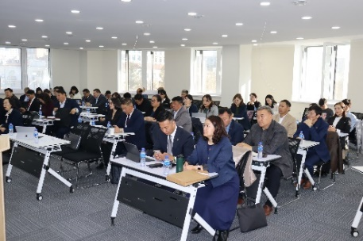
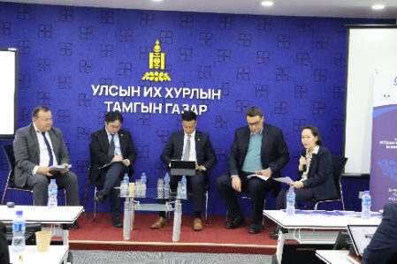
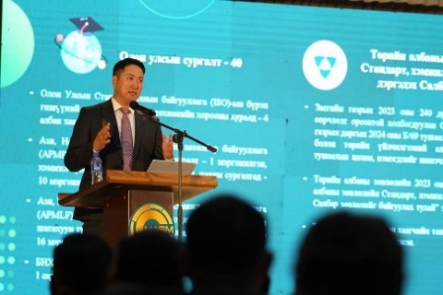
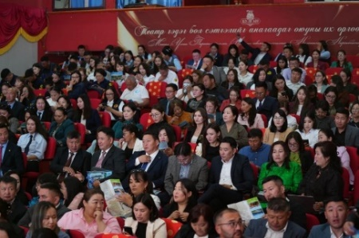
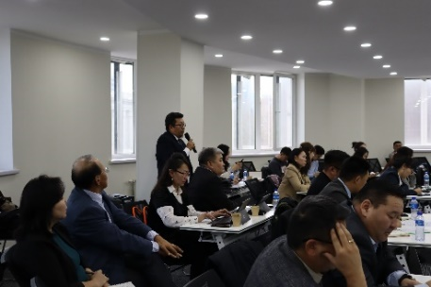
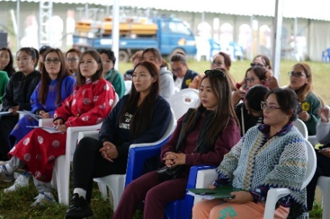
Хэлэлцүүлэгт Монгол Улсын Шадар сайдын Ажлын алба, Стандарт, хэмжил зүйн газрын дарга, албан хаагчид, Монголын Хуульчдын холбооны төлөөлөл, Монгол Улс дахь Олон Улсын Худалдааг дэмжих төслийн удирдагч болон мэргэжлийн хуульчид, мэргэжлийн байгууллагын төлөөлөл, аж ахуйн нэгж байгууллагын төлөөлөл, иргэд нийт 80 гаруй оролцогчид оролцсон.
Хуулийн төсөлд давхардаагүй тоогоор нийт 132 санал ирүүлсэн бөгөөд саналыг тусгах эсэх асуудлыг нэг бүрчлэн хэлэлцэж төслийг дахих хэлэлцэж боловсрууллаа
Хуулийн төслийн хэлэлцүүлэгт оролцогчид гаргасан саналыг тоймловол:
Стандартчилал, техникийн зохицуулалт, тохирлын үнэлгээний итгэмжлэлийн тухай хуулийн /шинэчилсэн найруулга/ төслийн талаар хэлэлцүүлэг хийж байгаа нь цаг үеэ олсон асуудал төдийгүй Монгол Улсад стандартыг хэрэгжүүлэх байдал хангалтгүй явж ирснийг хуулийн төслөөр эцэслэн шийдвэрлэх;

Цаашид стандартыг боловсруулах, батлах процессын хувьд олон талын оролцоог хангах, стандартыг хэрэглэх, мөрдөх, хэрэгжилтэд хяналт тавих үйл ажиллагааг шинэ түвшинд гаргах зайлшгүй шаардлагатай байна. Мөн стандартын талаарх олон нийтийн ойлголт, мэдээлэл хангалтгүй байгаа нь иргэд, хэрэглэгчдийн зүгээс шаардлага тавих, гомдол гаргах үйл ажиллагаанд нөлөөлж байгааг анхаарах;

Стандартчилал, техникийн зохицуулалт, тохирлын үнэлгээний итгэмжлэлийн тухай хуулийн шинэчилсэн найруулга 2017 онд батлагдсанаас хойш зах зээл дээр тохирлын үнэлгээний байгууллагууд хангалттай хэмжээнд хүрч хөгжөөгүй байгаа ба тохирлын үнэлгээний салбарт хувийн хэвшлийг дэмжин оролцуулах, чадавхжуулах хэрэгцээ байгааг бүрэн шийдэх;
2024 оны УИХ-ын сонгуулийн үр дүнд Монгол Улсын Засгийн газар шинээр эмхлэн бүрдэж 2024-2028 оны үйл ажиллагааны хөтөлбөрийг баталсан билээ. Тус хөтөлбөрт бүхий л салбарт стандартыг баталж, мөрдүүлэн, “Нэг улс, нэгдсэн стандарт хөтөлбөр”-ийг хэрэгжүүлэхээр тусгасан. Монгол Улсад бүхий л салбарт стандартыг дагаж мөрдөхгүй байгаагаас хүний эрүүл мэнд хохирох, амьдрах орчин нөхцөл алдагдах зэрэг олон сөрөг үр дагаварууд гарсаар байна. Цаашид улс орон даяар бүхий л салбарт стандартыг дагаж мөрдөх, хэвшүүлэх зайлшгүй шаардлага байгааг хуулийн төсөлд тусгах;
Хууль тогтоомжийн хэрэгжилтэд хийсэн үнэлгээгээр мөрдөгдөж байгаа стандартуудад салбарын сайдын оролцоотойгоор тогтмол хугацаанд шинжилгээ хийх; тохирлын үнэлгээний үйл ажиллагаанд оролцогч талуудад тавигдах шаардлагыг тодорхой болгох, эрх үүргийг нарийвчлан тусгах; ил тод, нээлттэй байдлыг нэмэгдүүлэх хүрээнд мэдээллийн санд байршлуулах мэдээллийг тодорхой болгох зэрэг саналыг өгсөн байна.
Хэлэлцүүлгээс гарсан санал, зөвлөмжийг хавсаргав.
Мөн “Стандартын хэрэгжилт ба эрх зүйн орчин” хэлэлцүүлгийг Төрийн ордонд 2025 оны 02 дугаар сарын 19-21-ний өдрүүдэд зохион байгууллаа.
Хэлэлцүүлгийг:
- “Барилгын салбарын стандартын хэрэгжилт ба эрх зүйн орчин”;
- “Эрүүл мэндийн салбарын стандартын хэрэгжилт ба эрх зүйн орчин” хэлэлцүүлэг;
- “Хүнсний салбарын стандартын хэрэгжилт ба эрх зүйн орчин” хэлэлцүүлэг;
- “Хүрээлэн бус орчны стандартын хэрэгжилт ба эрх зүйн орчин” хэлэлцүүлэг гэсэн сэдвээр тус тус зохион байгуулж 2025 оны 02 дугаар сарын 21-ний өдөр “Стандартын хэрэгжилт ба эрх зүйн орчин” нэгдсэн хуралдаанаар зохион байгуулж, нэгтгэн хуралдсан.
Хэлэлцүүлэгт Монгол Улсын Шадар сайд С.Амарсайхан, Улсын Их Хурлын гишүүн О.Батнайрамдалаар ахлуулсан “Стандартын эрх зүйн орчныг шинэчлэх, санал дүгнэлт гаргах, холбогдох хууль тогтоомжийн төсөл боловсруулах үүрэг бүхий ажлын хэсэг”, Шадар сайдын Ажлын алба, Хот байгуулалт, барилга, орон сууцжуулалтын яам, Эрүүл мэндийн яам, Хүнс, хөдөө аж ахуйн хөнгөн үйлдвэрийн яам, Байгаль орчин, уур амьсгалтын өөрчлөлтийн яам, Стандарт, хэмжил зүйн газар, “Барилгын хөгжлийн төв” ТӨААТҮГ, Нийслэлийн хот байгуулалт, хотын стандартын газар, Үндэсний итгэмжлэлийн төв, Монголын барилгын зураг төсөл зохиогчдын холбоо” ТББ, ШУТИС, Эрүүл мэндийн яамны дэргэдэх Эмнэлгийн чанар аюулгүй байдлын мэргэжлийн салбар зөвлөл, Эм, эмнэлгийн хэрэгслийн хяналт, зохицуулалтын газар, Мал эмнэлгийн ерөнхий газар, Монголын хүнсчдийн нэгдсэн холбоо, Гаалийн ерөнхий газар, Хүнсний аюулгүй байдлын үндэсний лавлагаа лаборатори, Цаг уур, орчны шинжилгээний газар, Байгаль орчны үнэлгээ эрхлэгчдийн холбоо, Монгол Улсын Ерөнхийлөгчийн Үйлдвэр, үйлчилгээний бодлогын зөвлөх Ч.Даваабаяр болон холбогдох аж ахуйн нэгж байгууллага, ТББ, иргэдийн төлөөллийг хамруулсан ба хэлэлцүүлэгт нийт 1000 гаруй оролцогч хамрагдаж, давхардсан тоогоор барилгын салбараас 33, эрүүл мэндийн салбараас 32, хүнс, хөдөө аж ахуйн салбараас 15, хүрээлэн буй орчны хэлэлцүүлгээс 18 санал, зөвлөмж тус тус гаргаснаас хуулийн төсөлд холбогдох санал, зөвлөмжийг хуулийн төсөлд тусгаж ажилласан.
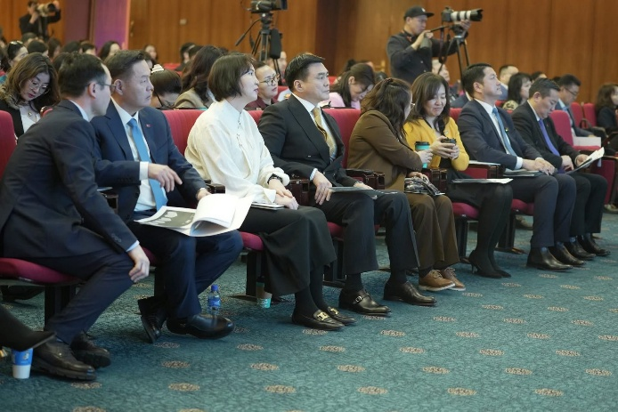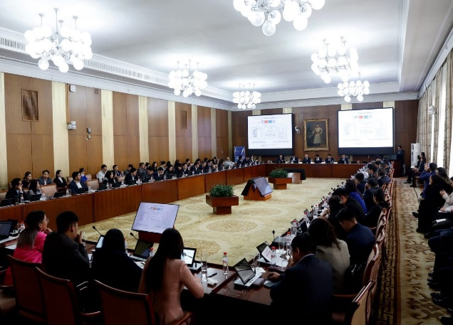
Хэлэлцүүлгээс гарсан санал, зөвлөмжийг хавсаргав.
Мөн 2026 оны 05 дугаар сарын 06, 07-ны өдрүүдэд Орхон, Дархан-Уул аймгуудад Стандартчилал, техникийн зохицуулалт, тохирлын үнэлгээний итгэмжлэлийн тухай хуулийн шинэчилсэн найруулгын төсөлтэй холбоотой тулгамдаж байгаа асуудлаар хэлэлцүүлэг зохион байгуулж, “Шинэ хоршоо хөдөлгөөн”-ийг стандарттай уялдуулах чиглэлээр санал солилцсон болно.
Дээрх хэлэлцүүлгийг Шадар сайдын 2026 оны 92 дугаар тушаалаар байгуулагдсан ажлын хэсгийн гишүүд болон Стандарт, хэмжил зүйн газрын холбогдох албан хаагчид зохион байгуулж оролцсон ба хэлэлцүүлгээс дараах санал, зөвлөмжийг гаргасан ба зарим шаардлагатай санал, зөвлөмжийг хуулийн төсөлд тусгаж ажилласан. Үүнд:
Орхон аймагт зохион байгуулагдсан хуулийн төслийн хэлэлцүүлэгт Орхон, Хөвсгөл, Булган аймгийн Стандарт, хэмжил зүйн хэлтэс оролцсон бөгөөд тулгамдаж буй 10 асуудал, хуулийн төсөлтэй холбоотой 5 санал өгсөн. Үүнд:
- Хуулийн төслийг Төрийн хяналт шалгалтын тухай хуультай уялдуулах зохицуулалтыг нарийвчлан тусгах;
- Хуулийн төсөлд улсын байцаагчийн хяналт тавих асуудлыг судалж, улсын байцаагчийн эрх, үүргийг тодорхой болгох;
- Хуулийн төсөлд аймгийн Засаг даргын эрх, үүрэгт стандартыг хэрэгжүүлэхтэй холбоотой дэмжлэг үзүүлэх зохицуулалтыг нэмж тусгах;
- Барилга байгууламжийг хүлээн авах улсын комисст стандартын хяналт шалгалтын улсын байцаагч байхгүй байгаа нь стандарт мөрдөгдөхгүй байх асуудлыг үүсгэдэг тул хуулийн төсөлд энэ талаар судалж, зохицуулалт нэмж тусгах;
- Лабораторийн төрөл, ангиллаас хамаарч зарим тохиолдолд хортой нөхцөлд ажиллах тохиолдол байдаг тул хуулийн төсөлд энэ талаар нэмж тусгах.
Дархан-Уул аймагт зохион байгуулагдсан хуулийн төслийн хэлэлцүүлэгт Дархан-Уул, Сэлэнгэ аймгийн Стандарт, хэмжил зүйн хэлтэс оролцсон бөгөөд тулгамдаж буй 8 асуудал, хуулийн төсөлтэй холбоотой 4 санал өгсөн. Үүнд:
- Хуулийн төсөлд орон нутаг өөрийн онцлогт тохирсон стандартыг батлах эрхийг нэмж оруулах;
- Химийн хорт болон аюулгүй бодисын тухай хууль, Хог хаягдлын тухай хуулийг стандартын тухай хуультай уялдуулах зохицуулалтыг нарийвчлан тусгах;
- Хуулийн төсөлд хяналт шалгалт хийх зохицуулалт байгаа боловч бодит байдал дээр хэрэгжих боломжгүй байх зохицуулалт байгаа тул дахин судлах;
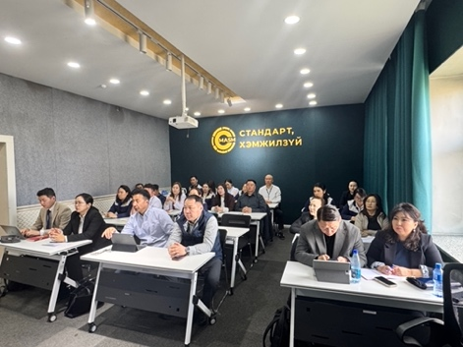
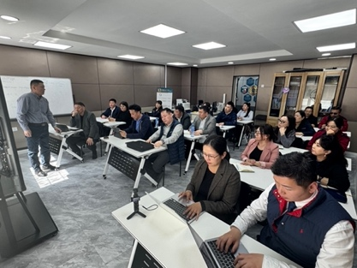
- Хуулийн төсөлд хүнсний аюулгүй байдлын шалгуур үзүүлэлтийг тогтоох асуудлыг хуулиар эсхүл журмаар зохицуулах асуудлыг нэмж оруулах.
Хэлэлцүүлгээс гарсан санал, зөвлөмжийг хавсаргав. Хавсралт-3
Дээрх хэлэлцүүлгүүд болон холбогдох байгууллагуудаас ирүүлсэн санал, зөвлөмжийг тусгасан хуулийн төслийг Хууль тогтоомжийн тухай хуулийн 4 дүгээр зүйлийн 4.1.2, 38 дугаар зүйлийн 38.6-д заасны дагуу олон нийтийн хэлэлцүүлгийг дахин буюу 2026 оны 05 дугаар сарын 29-ний өдөр Стандарт, хэмжил зүйн газрын төв байранд зохион байгуулж, хэлэлцүүлсэн.
Хэлэлцүүлэгт Стандарт, хэмжил зүйн газрын удирдлагууд, Монгол Улсын Шадар сайдын 2026 оны 92 дугаар тушаалаар байгуулагдсан ажлын хэсгийн гишүүд, эрдэмтэн доктор, судлаач, тохирлын үнэлгээний байгууллага, холбогдох байгууллагуудын албан хаагчид, салбарын мэргэжилтнүүд оролцож, хуулийн төслийн шинэчлэлийн явц, тулгамдаж буй асуудал, цаашдын хэрэгжилтийн талаар санал дэвшүүлж, гаргасан 30 гаруй саналыг албан ёсоор авч хэлэлцэн хуулийн төсөлд тусгасан.
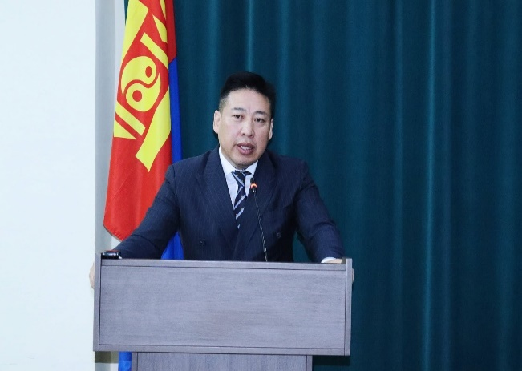 | 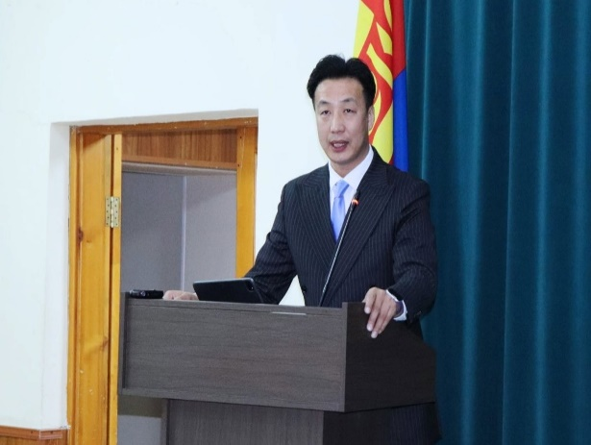
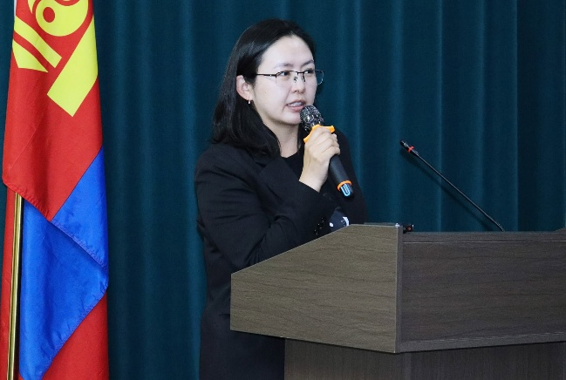 | 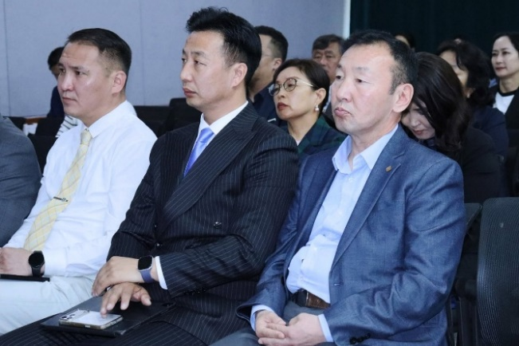
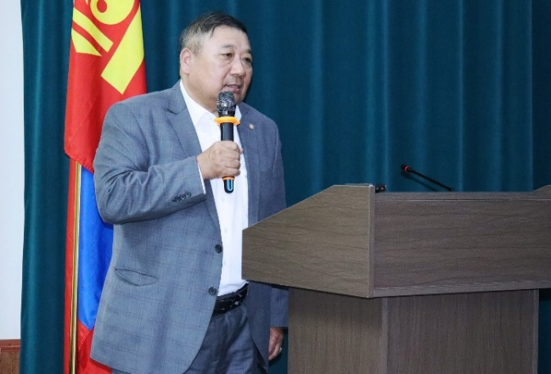 | 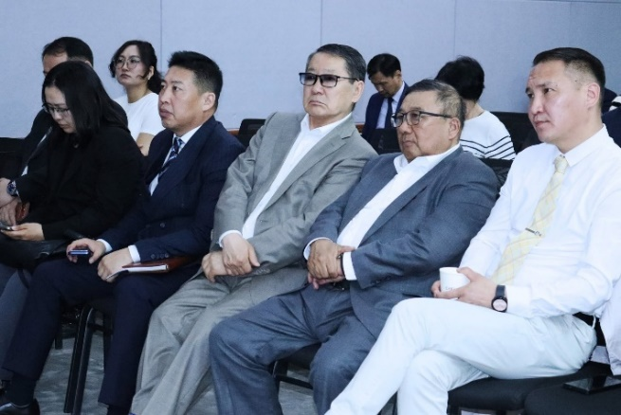
Хэлэлцүүлгээс гарсан санал, зөвлөмжийг хавсаргав.
Хуулийн төслийн хэлэлцүүлэгт оролцогчид гаргасан саналыг тоймловол:
Хуулийн төсөлд хэрэгжилтийн хяналтын тогтолцоонд хувийн хэвшлийн оролцоог нэмэгдүүлэх, олон нийтийн стандартчилал, тохирлын үнэлгээний талаарх ойлголтыг нэмэгдүүлэх, хуулийн этгээдийн оролцоо, эрх хэмжээг нарийвчлан тусгах, тохирлын үнэлгээний байгууллагуудыг бий болгох, чадавхжуулахад төр бодлогоор дэмжих;
Хүчин төгөлдөр хэрэгжиж байгаа стандартуудын шинжлэх ухаан, техник технологийн түвшинд салбарын сайдын оролцоотойгоор тогтмол хугацаанд дүн шинжилгээ хийж, стандартыг шинээр боловсруулах, шинэчлэхэд гарах холбогдох зардалд төрөөс дэмжлэг үзүүлэх талаар тус хуульд тусгах.
Хуулийн төслийн гол өөрчлөлтүүдийн хүрээнд лабораторийн үйл ажиллагаатай холбоотой эрх зүйн орчныг илүү нарийвчлан зохицуулах, нэр томьёоны тодорхойлолтыг боловсронгуй болгож, ойлгомжтой болгох, иргэн, хуулийн этгээд стандартын шаардлагыг ханган мөрдүүлэх эрх зүйн үндсийг тодорхой болгоход чиглэсэн.
Түүнчлэн стандартчилал, тохирлын үнэлгээний салбар дундын уялдаа холбоог сайжруулах, тохирлын үнэлгээний үр дүнг төрийн хяналт шалгалтын үйл ажиллагаанд ашиглах эрх зүйн зохицуулалтыг боловсронгуй болгох, тохирлын үнэлгээний байгууллагын эрх, үүргийг тодорхой болгох, олон улсад хүчингүй болсон стандартыг Монгол Улсад мөн адил хүчингүй болгох зохицуулалтыг бий болгохоор өргөн хүрээнд ажиллаж байна.
Хуулийн төсөл батлагдсанаар стандартыг хэрэглэх, хэрэгжүүлэх тогтолцоо улам боловсронгуй болж, олон улсын нийтлэг жишигт нийцсэн эрх зүйн орчин бүрдэх юм. Ингэснээр дотоодын бүтээгдэхүүн, үйлчилгээний чанар, аюулгүй байдлыг олон улсад хүлээн зөвшөөрүүлэх, гадаад худалдаа, экспортыг дэмжих боломж нэмэгдэхээс гадна стандартын хэрэгжилт сайжирч, иргэдийн эрүүл, аюулгүй орчинд амьдрах нөхцөл бүрдэх ач холбогдолтой юм.
Дээрх хэлэлцүүлгүүдээс гарсан санал, зөвлөмжийн дагуу боловсруулсан хуулийн төсөлд хяналтын тогтолцоонд хувийн хэвшлийн оролцоог нэмэгдүүлэх, хуулийн этгээдийн оролцоо, эрх хэмжээг нарийвчлан тодорхойлох, бүтээгдэхүүн, үйлчилгээний чанар, стандартын хувьд иргэд, хэрэглэгчдийн зүгээс гаргасан гомдлын мөрөөр авч хэрэгжүүлэх арга хэмжээг тодорхой болгох, журмаар зохицуулах харилцааг аль болох хуулийн төсөлд тусгах замаар шийдвэрлэх, олон улс, бүс нутаг, гадаад орны стандартуудыг бүртгүүлэн хэрэглэхдээ дотоодын үйлдвэрлэл, үйлчилгээ, экспорт гэж ялган зааглаж өгөх, экспортод чиглэж, гадаад орны стандартыг бүртгүүлэн хэрэглэж байгаа бол үндэсний болгохгүй байх зохицуулалтыг оруулж өгөх талаар анхаарах нь зүйтэй талаар саналаа өгсөн болно.

---оОо---

